8.1 Участие в открытом онлайн-курсе.

Для участия в онлайн курсе я выбрала stepik, как одна из наиболее популярных образовательных платформ. А также я была знакома с ним ранее, а именно в 10-11 классе проходила как обязательный курс Введение в программирование с++ и даже получала сертификат

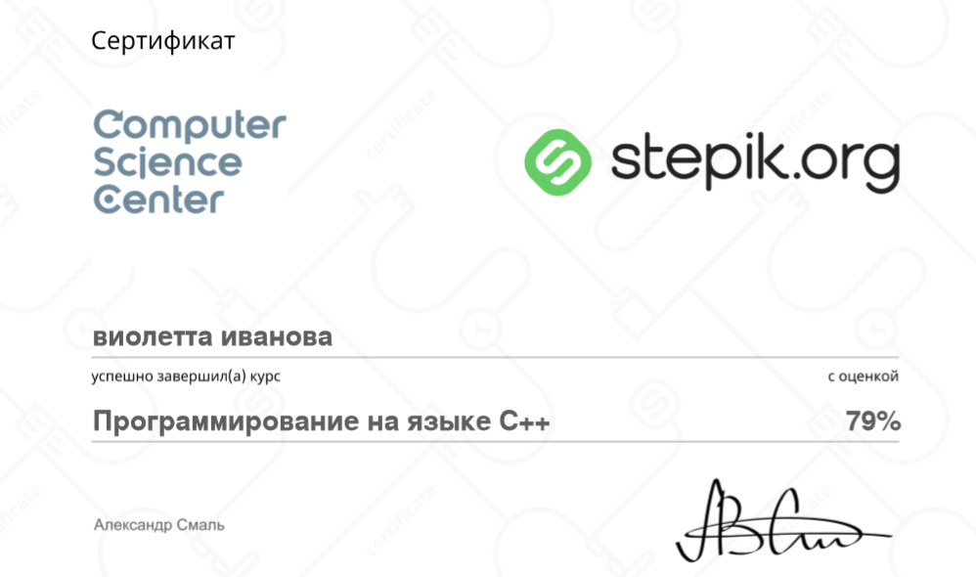

Из достоинств, что я помню с того курса, это действительно огромное количество интересной информации. Что касается недостатков, под конец курса очень много сложный задач, ты не получаешь подсказки на их исправления и в теории примеры гораздо проще, чем на практике. Но осваивая курс до конца, ты действительно, хочешь или нет, получаешь большое количество знаний.

Сейчас же, для полного выполнения задания и Для того чтобы узнать что-то совсем новое, я выбрала максимально далекий от меня по интересам курс Введение в молекулярную биологию и биомедицины

После очень простого прохождения регистрации начиналась сначала вводная часть курса, где было объяснено, как можно проходить сам курс (что и где нажимать), что нужно сделать чтобы получить сертификат и какие ограничения по срокам (собственно говоря, их нет). Более того уже на данном этапе нужно было ответить на очень легкий вопрос (про дедлайны) с целью проверки внимательности прочтения и соответственно введение обучающегося в то, как работает данный курс. После первого же вводного вопроса и правильного ответа, квадратик с баллами закрашивался в зеленый, что создавало дополнительную мотивацию к прохождению курса дальше. Также очень здорово, что ты изначально знаешь, сколько тебе нужно баллов для получения сертификата, опять же мотивация.

Из недостатков, как мне кажется, отсутствие какого-либо ограничения во времени. В курсе указано, что рассчитано обучение на старших школьников и студентов, и у тех, и у других очень большая загруженность и откладывая курс вновь и вновь большая вероятность просто потерять интерес к нему.

В каждой теме данного курса был представлен видеоурок, с наглядным объяснением материала, также теоретический конспект и несколько заданий. Не пройдя курс поэтапно, или хотя бы не просмотрев всю предложенную информацию, ты не перейдешь на следующий этап. Также, если ты ответил неправильно, ты можешь до бесконечности отправлять варианты ответов, пока не решишь ошибку. Как говорят, на ошибках учатся, а тут ты их еще и сам исправляешь, читая и изучая по нескольку раз предоставленный материал. Правда со снятием баллов, что заставляет учеников не бездумно отвечать на тестовые задание, а думать над ответом.

Из недостатков, пожалуй, то, что нет объяснения ошибки, тесть если ты делаешь один и совсем не понимаешь, как сделать, то ты просто бросаешь задание и пролистывая все, чтобы получить доступ к следующей теме, переходишь, так и не узнав определенный материал.

В целом, я считаю, очень хороший курс. Доступный, понятный, с возможностью бесплатно получать базу в предложенных областях и уже платно усложненные варианты. На базе stepik также проводятся соревнования ( в основном программирования), а также можно создавать свои курсы, что как мне кажется, отличный шанс саморазвития и школьников, и студентов.